美國佬 Americano
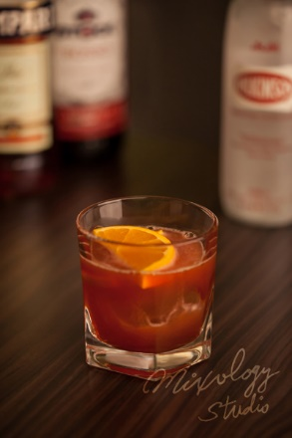 | ◆ 材料比例 ◆
 | 肯巴利苦酒 | 30 ml
 | 義式甜香艾酒(紅) | 30 ml
 | 蘇打水 | 1 splash
 | ◆ 調製方法 ◆
 | 杯子 | 冰鎮古典杯
 | 作法 | 1. 杯中放入岩石型冰塊，加入兩種酒類材料攪拌均勻。  ２．再加入適量蘇打水，攪拌均勻。
 | 建議裝飾物 | 柳橙片
令老美為之瘋狂的雞尾酒

